Menu-menu dalam drupal
11 Mei 2015
16:44

Drupal sebagai CMS

- Fungsi dasar drupal dapat digunakan untuk menampilkan kontent berupa BLOG
- Dapat mengandung konten yang bersifat RUTIN (Artikel) yang TAG (Kriteria / kategori), Tampil berdasarkan TANGGAL dibuat. Artikel terbaru ditampilkan paling atas.
- Konten juga dapat bersifat STATIS contoh : "Tentang Kami" (about us)
- Setiap konten dapat di atur hak akses-nya. Suatu konten hanya dapat di akses oleh user tertentu.
- Theme (atau konfigurasi tampilan layar) dapat di ganti setiap saat.
  - Download THEME yang diinginkan dari link berikut: https://www.drupal.org/project/project_theme.
  - Extract dan letakan file theme template di bawah folder ..\sites\all\themes\ ..
  - Buka menu "Penampilan" / "Appearance"
  - Kemudian pilih theme yang diinginkan dengan click pada menu:

- Bahasa dapat dikonfigurasi untuk menggunakan bahasa selain inggris, ada sekitar 50-an bahasa yang dapat digunakan termasuk bahasa Indonsia dan Bahasa Jawa.
  - Download file penterjemah dari eng-id dari link berikut: https://localize.drupal.org/translate/languages/id
Nama file dipilih sesuai dengan versi drupal yang digunakan, contoh:
http://ftp.drupal.org/files/translations/7.x/drupal/drupal-7.37.id.po
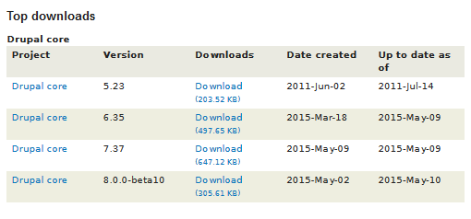

- simpan dalam folder "..\drupal7\profiles\standard\translations"
- Pastikan modules "LOCALE" dan "CONTENT TRANSLATION" active atau ENABLE.
- Konfigurasi bahasa terdapat dalam Menu "Configuration" sub menu "REGION AND LANGAUGE", kalau menu "LANGUAGE" belum keluar berarti module "LOCALE" dan CONTENT TRANSLATION" belum diaktifkan (masih DISABLE).
- Untuk merubah bahasa pilih menu "LANGUAGE".
- Tambahkan entry bahasa yang diingankan dalam tabel bahasa. ("Add Language") (Pastikan file TRANSLATOR/PENTERJEMAH sudah di download atau langkah-b sudah berhasil dilakukan)
- Untuk mengaktifkan bahasa TICK/PILIH bahasa yang diinginkan pada kolom "DEFAULT" / "BAWAAN"

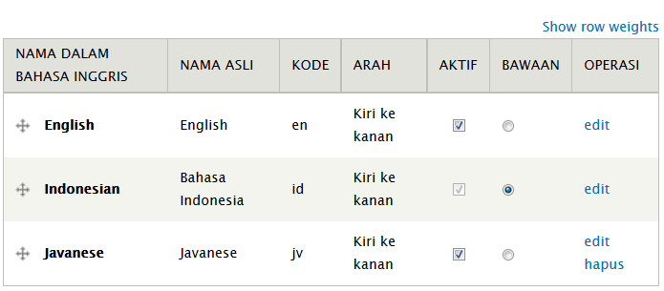

- Module dapat dipilih sesuai yang diinginkan, module-modul tambahan dapat didownload dari link berikut: https://www.drupal.org/project/project_module
(ada 16000+ module)
- download module, dan extract dialm folder ..\sites\all\modules\
- Buka menu "Modules" aktifkan "ENABLE" module yang diiningkan.
- Jika modul yang diinstall tergantung pada modul yang lain, maka semua modul diperlukan oleh modul tersebut juga harus diinstall. (ditandai dengan tulisan WARNA MERAH: modul belum terinstall, WARNA COKLAT: module sudah terinstall tai BELUM AKTIF, pastikan kedua warna berubah menjadi HIJAU (semua yang diperlukan sudah tersedia dan dalam keadaan AKTIF)

- BLOCK dapat diatur letak dan tampilnya dalam menu "STRUKTUR" / "structure"




